**JOBSHEET 5**

**PEMILIHAN**

**Nama : Jonathan Abdiel Haryono**

**NIM : 254107020036**

**Absen : 14**

**Kelas : 1G**

1. **Percobaan 1**

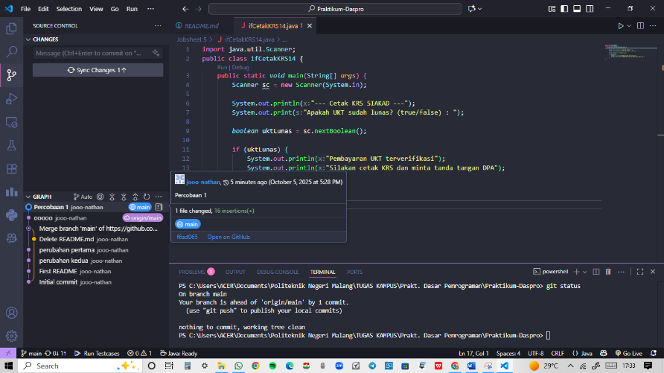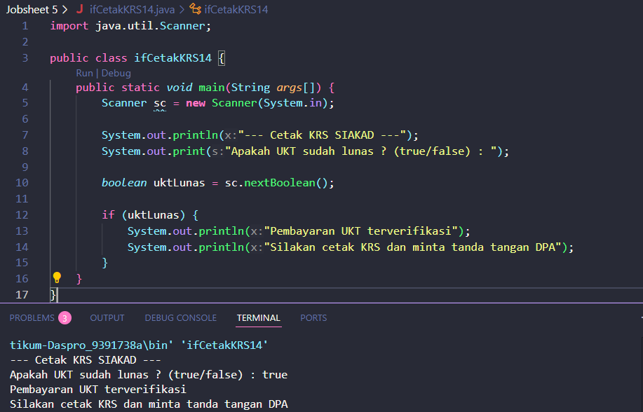

1. **Pertanyaan**
2. Mengapa pengecekan pada struktur IF tersebut tidak melibatkan kondisi dengan operator relasional?
3. Saat program dijalankan, kemudian Anda mengisikan nilai **false**, bagaimana hasilnya?
4. Sistem perlu memberikan informasi apabila pengguna memasukkan nilai false, maka terdapat keluaran “Registrasi ditolak. Silakan lunasi UKT terlebih dahulu”. Modifikasi program tersebut dengan menambahkan struktur ELSE!
5. **Commit dan push hasil modifikasi Anda ke Github dengan pesan “Modifikasi Percobaan 1”**
6. **Jawaban**
7. Sebelumnya, perlu diketahui bahwa pengecekan yang dilakukan pada struktur IF adalah mengecek apakah nilai dalam kurung tersebut bernilai true atau false. Nah, pengecekan tersebut tidak melibatkan kondisi dengan operator relasional karena nilai yang dicek tadi bertipe data Boolean yang mana hanya memiliki nilai true atau false saja.
8. Saat input diisikan dengan false, program tidak mengeluarkan output apapun karena tidak dituliskan kondisi lain yang dapat dilakukan oleh program, hanya 1 kondisi yakni ketika input merupakan true.
9. 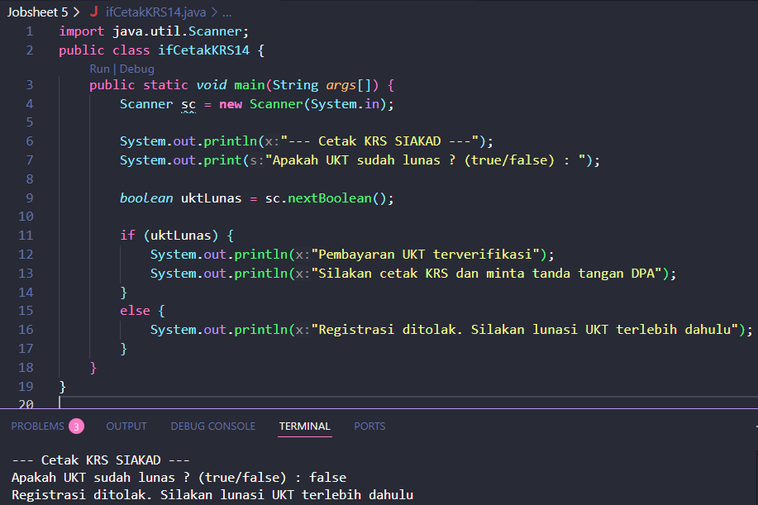
10. 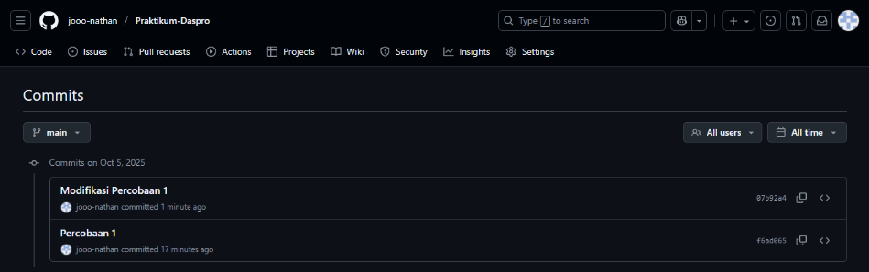
11. 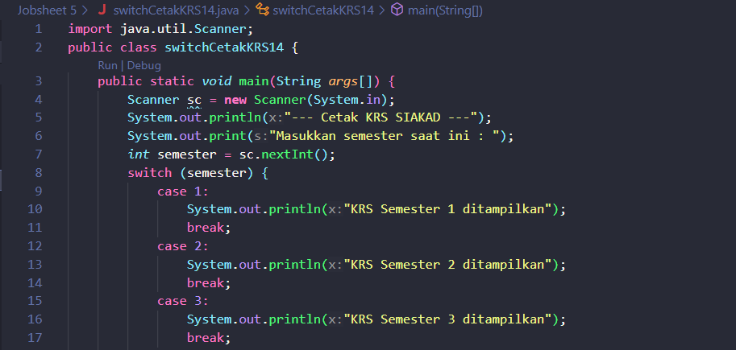**Percobaan 2**

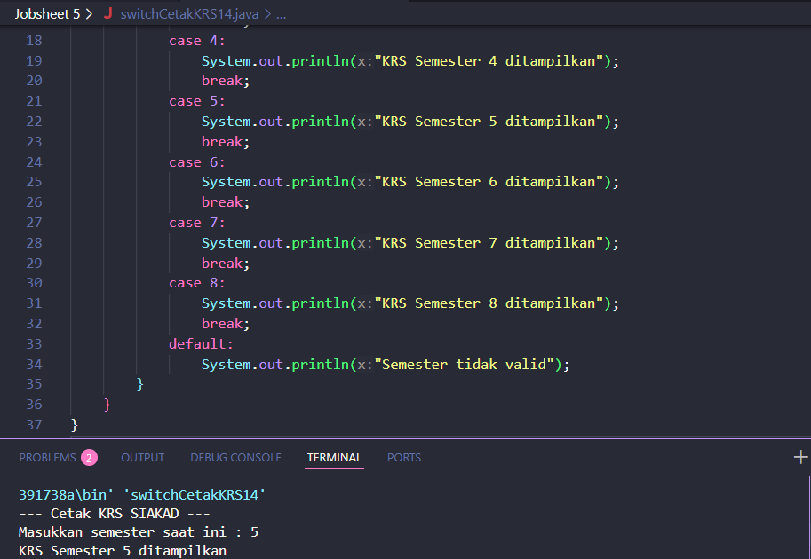

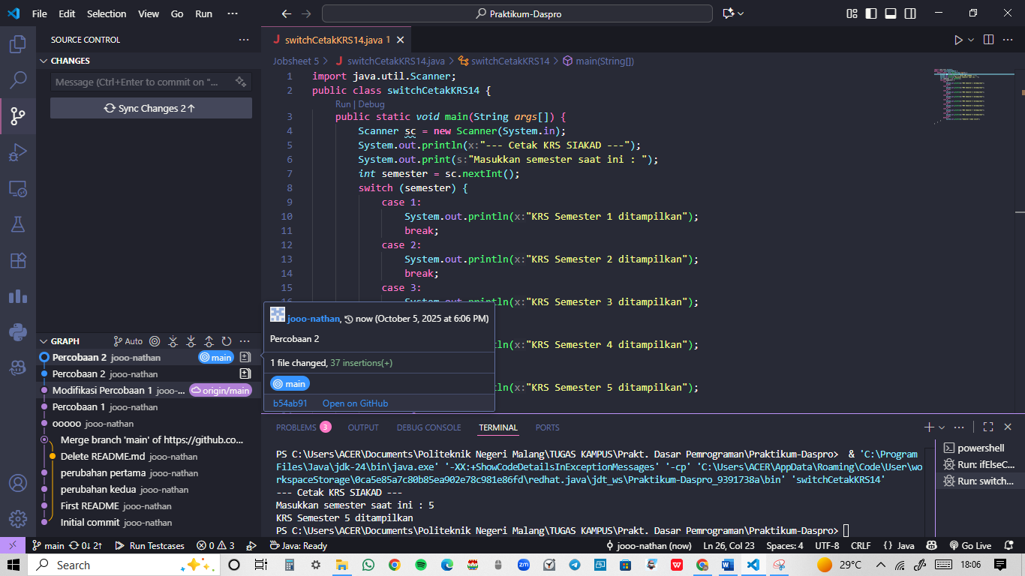

1. **Pertanyaan**
2. Apa fungsi dari sintaks **break**?
3. Apa peran dari sintaks **default** pada struktur pemilihan SWITCH-CASE?
4. Buat file baru dengan nama **ifElseCetakKRSNoPresensi.java**. File ini berisi program hasil transformasi dari program cetak KRS menggunakan struktur SWITCH-CASE yang telah dibuat ke dalam bentuk IF-ELSE IF-ELSE.
5. **Commit dan push hasil modifikasi Anda ke Github dengan pesan “Modifikasi Percobaan 2”**
6. **Jawaban**
7. Dalam struktur **switch**, **break** berfungsi untuk menghentikan pengecekan **case** apabila suatu kondisi/kasus telah terpenuhi.
8. Sintaks **default** pada struktur pemilihan SWITCH-CASE berperan seperti **else** pada struktur IF ELSE IF ELSE, yaitu sebagai pilihan terakhir apabila semua kondisi sebelumnya tidak terpenuhi.
9. 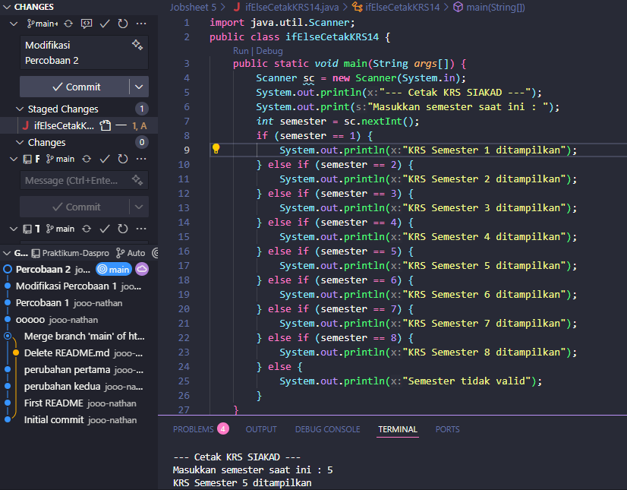

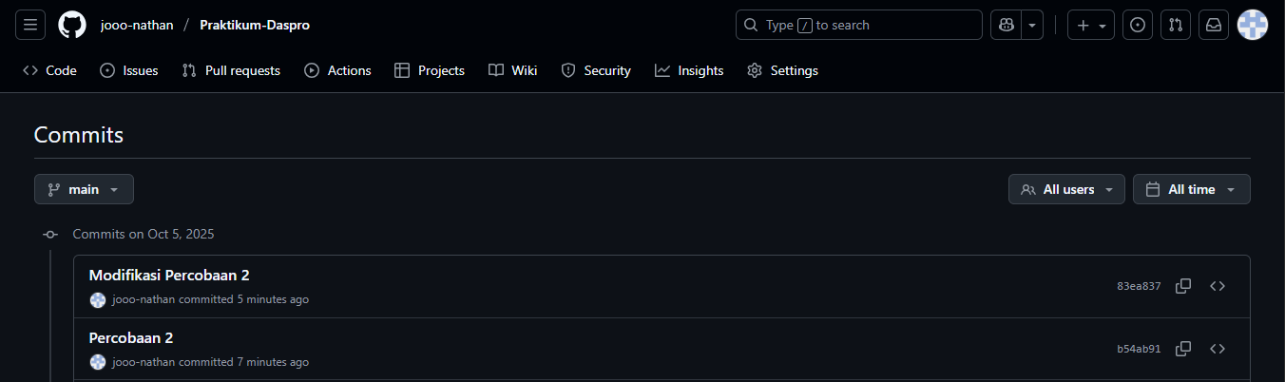

2. **Percobaan 3**

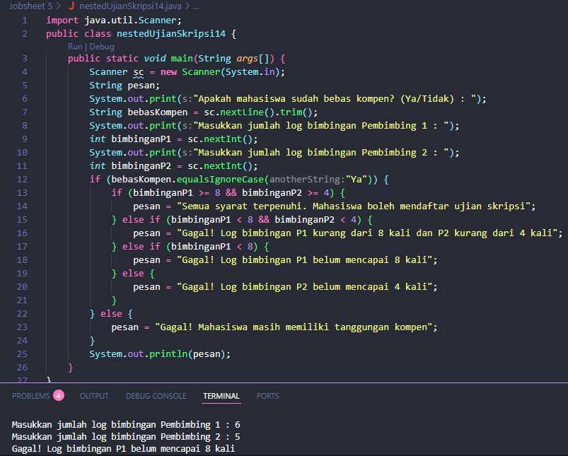

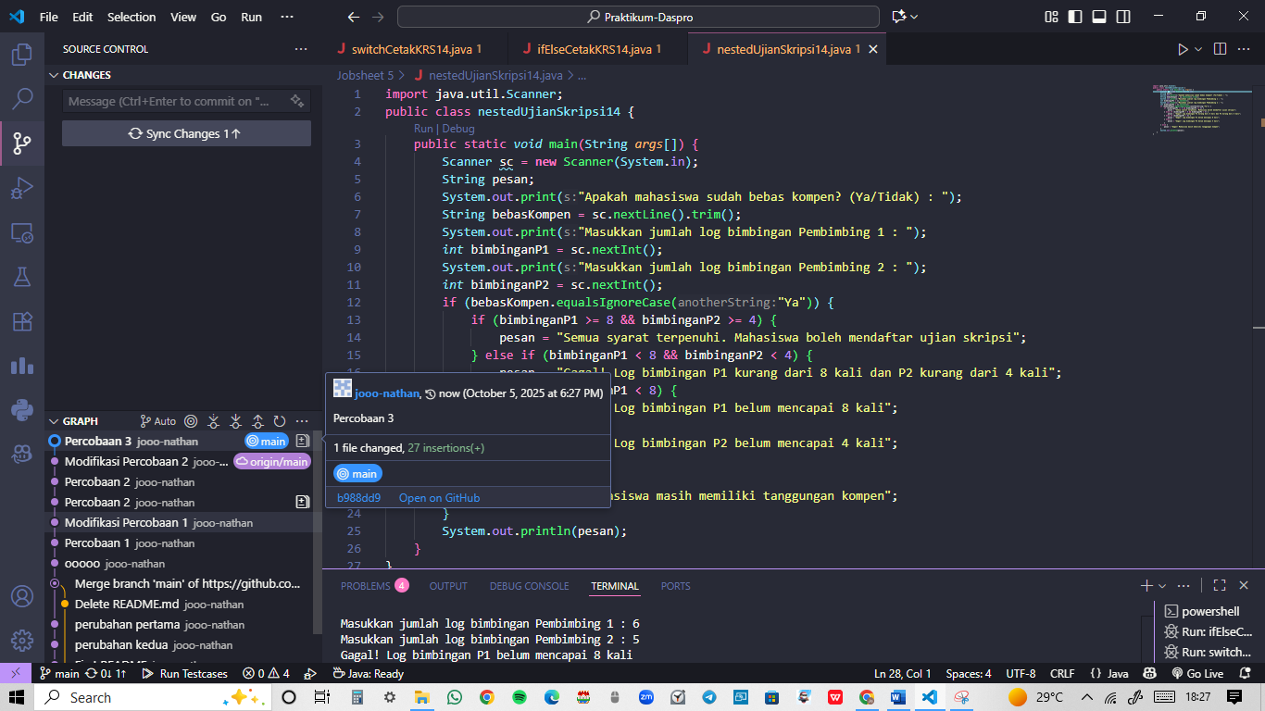

1. **Pertanyaan**
2. Apa yang terjadi jika mahasiswa menjawab "No" pada pertanyaan bebas kompen? Mengapa demikian?
3. Jelaskan maksud dari potongan kode berikut!



1. Bagaimana alur pemeriksaan syarat mahasiswa dari awal sampai akhir? Jelaskan secara runtut untuk semua kondisi!
2. **Jawaban**
3. Jika saya menjawab “No” pada pertanyaan bebas kompen, maka program akan tetap berjalan hingga program mengecek pada struktur IF ELSE apakah variabel bebasKompen bernilai “Ya”. Sehingga, bahkan meskipun bimbinganP1 dan bimbinganP2 memenuhi syarat yaitu bimbinganP1 >= 8 dan bimbinganP2 >= 4, program tidak akan mengecek nilai bimbinganP1 dan bimbinganP2 dan berakhir dengan mencetak “Gagal! Mahasiswa masih memiliki tanggungan kompen” karena input “No” tidak sama dengan “Ya”.
4. Potongan kode tersebut berarti program mengecek apakah variabel bimbinganP1 lebih dari atau sama dengan 8 **dan** bimbinganP2 lebih dari atau sama dengan 4. Kembali pada operator logika, operator **&** akan bernilai benar jika dan hanya jika kedua nilainya bernilai benar. Maka, kedua relasi tersebut harus benar jika ingin mengeluarkan nilai benar.
5. Alur pemeriksaan syarat dari awal hingga akhir adalah sebagai berikut. Sebelum pemeriksaan syarat, pengguna akan memberikan input unuk variabel bebasKompen dalam tipe data string, bimbinganP1 dalam tipe data integer, dan bimbinganP2 dalam tipe data integer. Kemudian, barulah program memeriksa apakah variabel bebasKompen bernilai “Ya”. Pengguna diberi kebebasan dalam menggunakan huruf besar atau kecil untuk masukan bebasKompen karena adanya potongan kode ini.

Kemudian, jika bebasKompen bernilai **selain** “Ya”, variabel pesan akan bernilai seperti yang tertulis. Namun, jika bebasKompen bernilai “Ya”, program akan mengecek beberapa kondisi. Kondisi pertama, apakah bimbinganP1 bernilai lebih dari atau sama dengan 8 **dan** bimbinganP2 bernilai lebih dari atau sama dengan 4. Jika iya, maka variabel pesan akan bernilai seperti yang tertulis. Jika tidak, program akan mengecek kondisi berikutnya yaitu apakah variabel bimbinganP1 bernilai kurang dari 8 dan bimbinganP2 bernilai kurang dari 4. Jika iya, maka variabel pesan akan bernilai seperti yang tertulis. Jika tidak, program akan mengecek kondisi berikutnya yaitu apakah variabel bimbinganP1 bernilai kurang dari 8. Jika iya, maka variabel pesan akan bernilai seperti yang tertulis. Selain semua kondisi di atas, pesan akan bernilai seperti yang tertulis.

**TUGAS**

1. **Pertanyaan :**

Buka kembali file **ifCetakKRSNoPresensi.java**, tambahkan baris baru di dalam fungsi main untuk melakukan transformasi program cetak KRS hasil modifikasi menggunakan struktur IF-ELSE yang telah dibuat ke dalam bentuk Ternary Operator! **Commit dan push program Anda ke Github dengan pesan “Tugas 1”**

**Jawaban :**

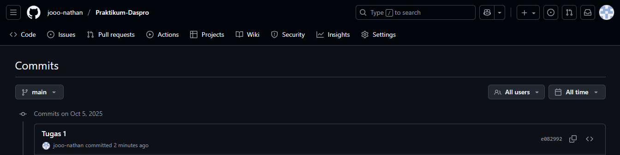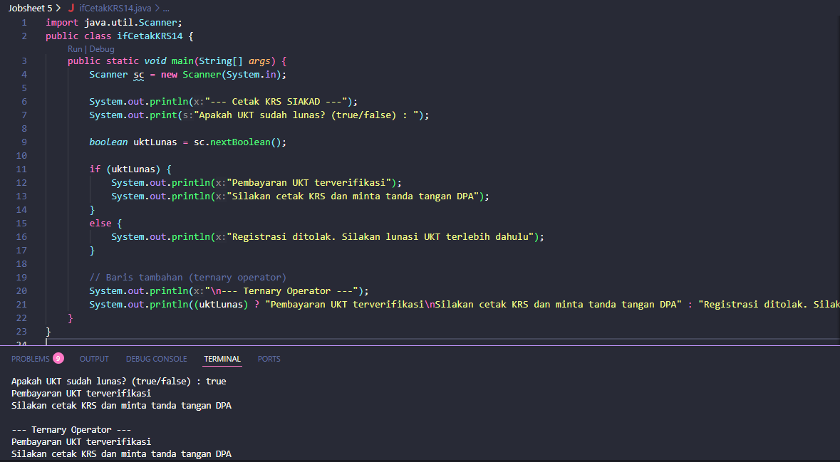

1. **Pertanyaan :**

Perhatikan flowchart berikut.

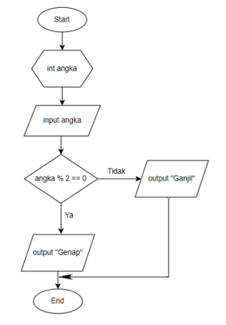

Implementasikan flowchart tersebut ke dalam kode program Java dengan struktur

pemilihan IF-ELSE! **Commit dan push program Anda ke Github dengan pesan “Tugas 2”**

**Jawaban :**

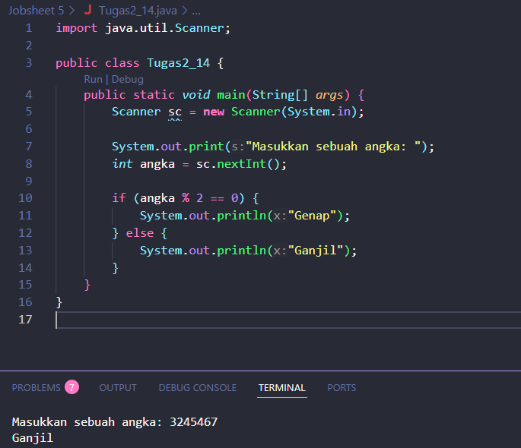

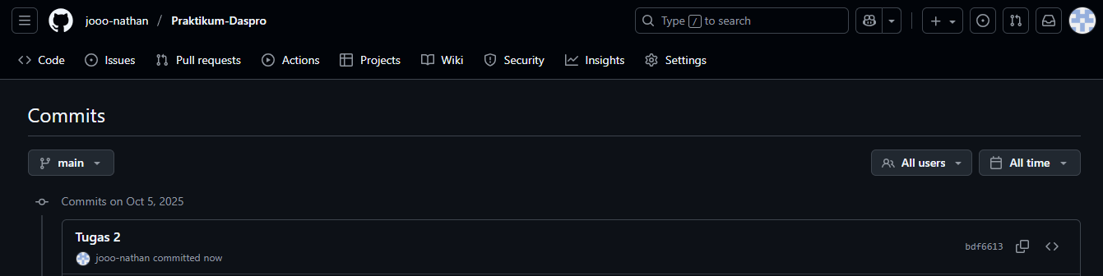

1. **Pertanyaan :**

Implementasikan flowchart yang telah Anda buat untuk Latihan pada Tugas pertemuan 5 Matakuliah Dasar Pemrograman terkait sistem perpustakaan dan akses WIFI kampus ke dalam kode program! Commit dan push program Anda ke Github dengan pesan “Tugas 3”

**Jawaban :**

Sistem Perpustakaan

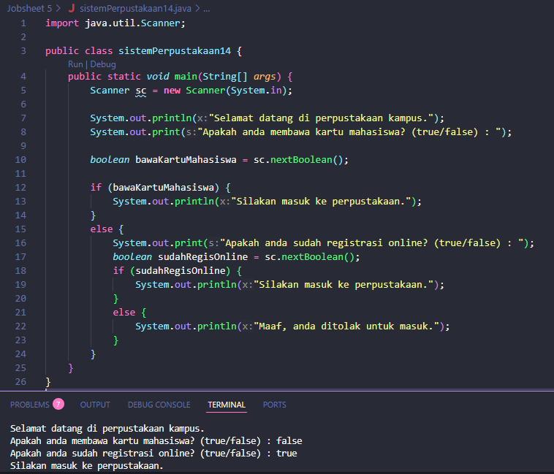

Akses WiFi Kampus

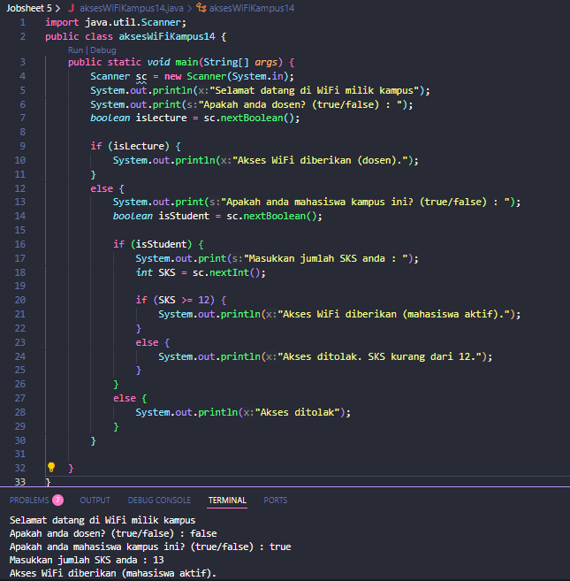

Commit & Push

